Référence de la fiche | FCO 596 | Date d’émission | 13-10-2016
Etablie par | N.LATREILLE | Responsable de la communication | Service Qualité (pour ateliers internes)  Service Pilotage (pour ateliers externes)
Date interne d’approbation | 07/10/2016 | Signature Direction Qualité | NLAT
Date interne de validation | 07/10/2016
Destinataires de la communication pour information | Opérateurs de saisie Opérateurs de Tri courrier  CALL CENTER Services Prestations de Santé
Destinataires de la communication pour information | Service Courrier Service Fraude
Destinataires de la communication pour information | Support niveau 2 Service Garanties Bureau d’études
Destinataires de la communication pour application | Opérateurs de saisie Opérateurs de Tri courrier  CALL CENTER Services Prestations de Santé  Service Courrier Service Fraude

Domaine | ALMERYS CBTP SANTECLAIR CRA Terciane
Spécialité | Optique Dentaire Audio  Hospi Soins Externes Tiers  Conventionnement Saisie de RIB Validation dossiers
Nature du traitement concerné | Saisie Hospi
Objet de la consigne | Factures comportant la notion de coefficient

Procédure concernée
Version de la procédure
Référence de la fiche précédente
Rappel de la consigne précédente
Date de fin de la consigne précédente
Nouvelle consigne | Sur des factures d’établissements privés dans l’entête de la facture, il peut apparaitre les informations suivantes (coefficient MCO/coefficient MAD):  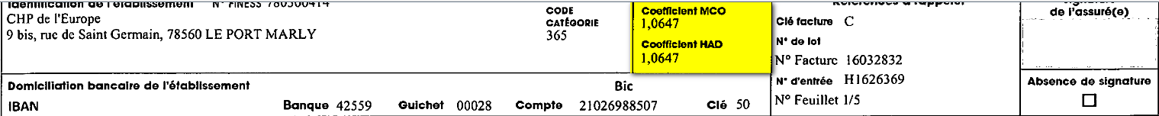  Il ne faut pas tenir compte de ces informations en saisie. Le coefficient ne doit pas être appliqué sur les actes notés dans la partie haute de la facture.  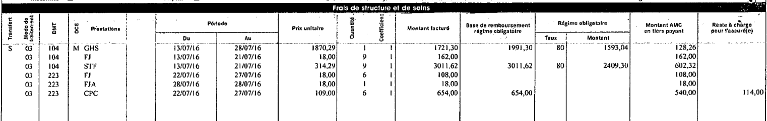  Et la saisie doit être réalisée de la façon suivante dans Adèle  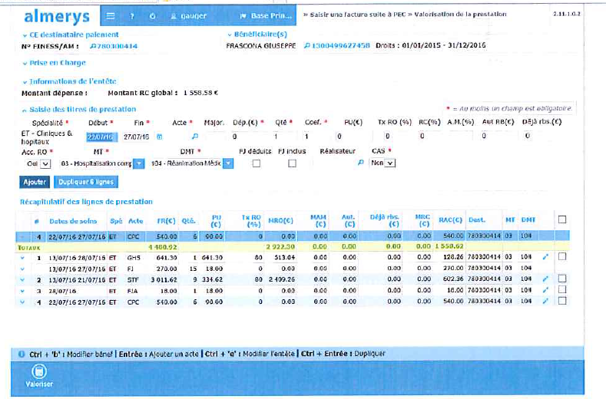
Exemple
Durée de validité de la fiche consigne | Jusqu’à la mise à jour du guide hospi

Destinataire équipe externe | Date de prise de connaissance de la nouvelle consigne par l’équipe externe | Date d’application de la consigne par l’équipe externe
EASYTECH | 13/10/2016 | 14/10/2016

Date de réception de la fiche validée par l’équipe externe
Date d’enregistrement de la fiche dans le tableau de suivi |  | Par

